Bastian Berle 11.02.2022  
Ron Holzapfel

**AIC Security**

Grundkonzept:

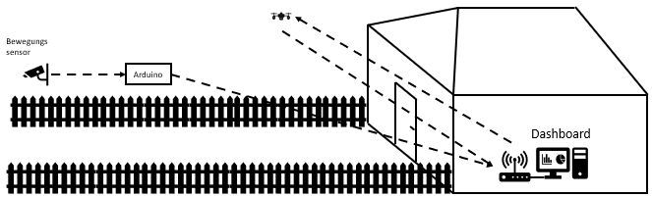

Technisches Konzept:

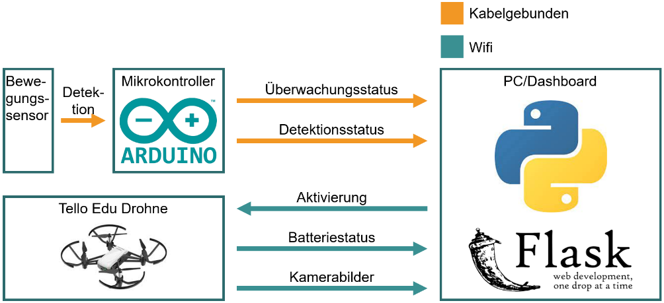

Beschreibung:

Der Bewegungssensor informiert den Arduino über detektierte Bewegungen. Der Arduino erfährt per Knopfdruck, ob der Besitzer zuhause ist. Die Daten werden dann an den PC gesendet, welcher basierend darauf entscheidet, ob die Drohne gestartet werden und entsprechend eine Videoübertragung stattfinden soll. Davon unabhängig überträgt die Drohne dauerhaft ihren Batteriestatus. Alle Informationen sind in einem Dashboard mit dem Live-Video-Feed der Drohne, einem Diagramm zum Batteriestatus, dem Überwachungsstatus und, bei aktivierter Überwachung, dem Detektionsstatus.

